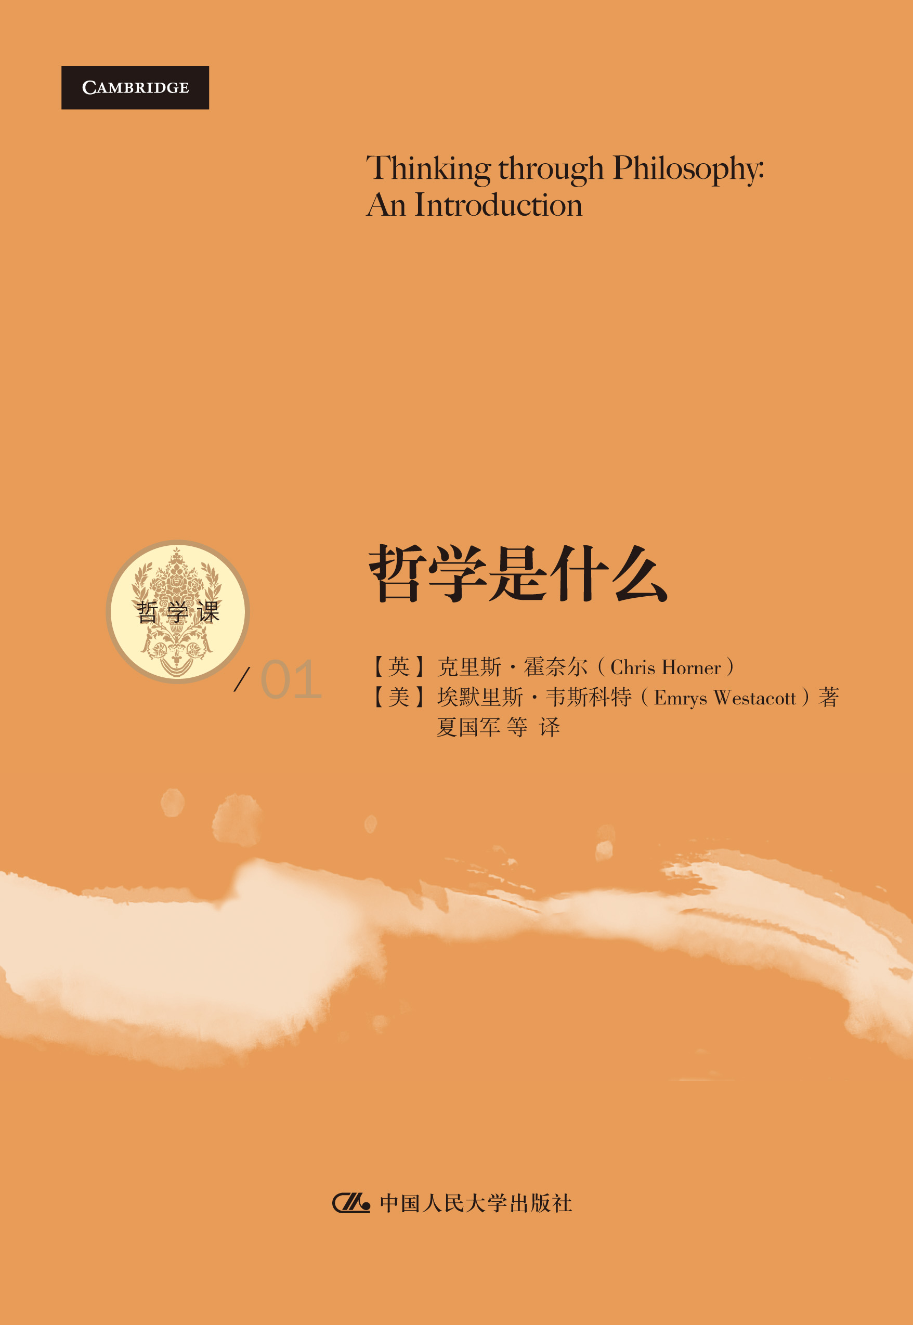
书名：哲学是什么
书号：978-7-300-17947-6
著者：[英]克里斯·霍奈尔
[美]埃默里斯·韦斯科特 著
责任编辑：吴冰华 杨宗元
成品：148*210 页数：432
纸张：70克胶
装帧：平装
出版时间：2014年01月
定价：39.8元
出版社：中国人民大学出版社

- 哲学课（共7本）书目
1.《哲学是什么》
ISBN 978-7-300- 17947-6 定价39.80元 页数 432
2、《形而上学是什么》
ISBN 978-7-300- 18099 定价 38.00元 页数376
3、《伦理学是什么》
ISBN 978-7-300-17946-9 定价29.80元 页数268
4、《心理学是什么》
ISBN 978-7-300- 17941-4 定价 28.00元 页数225
5、《宗教哲学是什么》
ISBN 978-7-300- 17942-1 定价 29.80元 页数251
6、《科学哲学是什么》
ISBN 978-7-300-17943-8 定价 35.00元 页数350
7.《牛津西方哲学史》
ISBN 978-7-300- 17945-2 定价48.00元 页数528

- 本书卖点
不一样的哲学课
步入哲学殿堂的入门书

◆ 读者定位
哲学专业学生，一般大众。

- 编辑荐语
哲学是生命的体悟，是对人生、对世界的追问，是对生活、对现实的批判和思考。这套哲学课系列就是从现实生活出发，从生活中的哲学问题入手，既对哲学中的关键概念和重要问题进行了全面的导论性的概览，也在深入浅出的探讨中体会生活，慰藉心灵，在理性的思辨中引人深思，令人明哲。总之，这是与从概念到概念的哲学课不一样的哲学课，这是让人从生活的繁复中感悟智慧之思的哲学课，是步入哲学殿堂，亲近智慧之学的入门书。

- 作者简介
克里斯·霍奈尔（Chris Horner），英国剑桥地区学院哲学教授，主要的兴趣领域是哲学伦理学、政治哲学和美学。最近致力于探究康德《判断力批判》对现代政治哲学家的影响。他的主题丰富的文章主要相发表于《思想》和《尼采研究杂志》。

埃默里斯·韦斯科特（Emrys Westacott），美国阿尔弗烈德大学哲学教授，主要的兴趣领域是伦理学和认识论等。他曾探讨闲谈的伦理意义，并在《国际应用哲学杂志》发表《闲谈伦理学》（2000）；关于认识论方面，他曾在《哲学与社会批评》发表评论性文章《希拉里·普特南：文字与生活》，另有《认识的相对性》、《对主义》发表于《因特网哲学百科全书》。

- 内容简介
本书以问题为线索，探讨了形而上学、认识论、心灵哲学、科学哲学、伦理学、政治哲学、艺术哲学和宗教哲学这八个哲学研究的中心领域。本书尝试解答以下问题：一旦我做出自由的选择，我确实在自由地行动吗？在现代，何以解释科学之惊人的进步？在科学时代，宗教信仰是非理性的吗？抛开艺术给予的快乐，我们所重视的艺术如何？等等。

◆ 简要目录
目录
序言1
致谢5
第1章形而上学
宿命论：任何事物将是什么，就会是什么
决定论：一件事情引起另一件事情
自由与决定论
责任的根源：一种非决定论的观点
自由的感觉
唯物论
唯物论与唯心论
心灵如何塑造世界
“物自体”：理解的限度
第2章认识论
怀疑论的挑战
实践必然性与理论必然性
笛卡儿的方法论怀疑
一个不能被怀疑的信念
唯理论和经验论
超越主观性
直接的实在论：接触实在
感觉的掩饰物
典型的实在论
贝克莱的唯心主义：“存在就是被感知”
现象论
唯心主义的洞见
相对论
规范的认识论与自然化的认识论
第3章心灵哲学
意识的神秘性
心身二元论
他人心灵的问题
二元论解释了什么？
没有肉体的生活
逻辑行为主义（摆脱心灵）
关于行为主义的问题
心脑的同一性
同一论的困境
类型和殊型
功能主义：使用电脑模型
回到意识的神秘性
第4章科学哲学
科学进步的显著现象
什么致使科学成为科学的？
归纳问题
“投射”问题
归纳：谁需要它？
波普尔对科学方法的解释存在的问题
真理如何？
库恩对科学如何进步的解释
在范式转换时什么发生了改变
科学进步的回顾
第5章伦理学
我们能够做出道德判断吗？
情感主义
情境伦理学
伦理相对主义
道德标准来自何方？
道德规范应用于何人？
事实和价值
规定
康德的探究：可普遍化
康德伦理学存在的问题
功利主义：最大化的幸福
功利主义存在的问题
一个功利主义者的回答
为什么成为道德的？
德性伦理学：一个有关品格的问题
第6章政治哲学
自由意志论（一）
权利
自由意志论（二）
社会民主主义
政治哲学和人的本质论
积极自由与消极自由
积极自由（一）：人性的新起点？
积极自由（二）：兴盛的自由
善
权威与权力
功利主义
第7章艺术哲学
艺术与快乐
艺术与模仿
视觉艺术中的表现
文学中的表现
艺术与表达
艺术和表达的回顾：音乐情形
形式主义
形式与美
艺术观念
艺术判断的实质
主观主义
艺术对象
第8章宗教哲学
何谓宗教？
何谓宗教哲学？
上帝的实质及存在
本体论论证
宇宙论论证
设计论证
苦难问题
宗教信仰可以是理性的吗？
宗教信仰必然是非科学的吗？
帕斯卡的赌注
威廉•詹姆斯的“信仰的意志”
上帝之死
译后记

◆ 书评
本书内容丰富，特色鲜明，是一本哲学通俗读物，也是一本很不错的哲学入门书。

本书旨在赋予读者一种关于何谓“搞哲学”的意识，一种对于“搞哲学”何以能吸引人的评价，以及激发读者进一步探讨他们所发现的那些令人兴奋的问题的愿望。

◆ 上架建议
畅销·哲学

书摘
序言
思考这些问题：
●一旦我做出觉如自由的选择，我确实在自由地行动吗？
●在现代，何以解释科学之惊人的进步？
●在科学时代，宗教信仰是非理性的吗？
●当我们说种族主义简直是错误的时候，我们是在陈述一个客观的真理还是只是在表达我们个人的情感？
●抛开艺术给予的快乐，我们所重视的艺术如何？
这些是哲学家所讨论的问题类。不过，几乎每一个人都会不时地思考哲学问题。在他们生命的某个时刻，有谁不曾思考过他们的心灵是否可以脱离他们的肉体而存在，或者上帝是否存在，或者我们是否能绝对肯定我们没有做梦呢？诸如此类的问题相当有趣。但它们并不容易。试图以我们一己之力通彻地思考它们，而不借鉴曾经研究过相同问题的其他人的见解，其前景令人悲观——这有点像没有其他登山者经验的辅助和缺乏任何专门设备而着手测量一块岩石的表面，导致“超出”地表几米的几率是相当高的。
此书为那些希望开始思考诸如此类哲学问题的人而写。没有任何先决的哲学知识被假定。我们的初衷是帮助读者逐步领会某些最具吸引力且重要的哲学问题。此书并非一部哲学史，尽管我们有时确实讨论西方传统的某些重要思想家的理念。此书也不是哲学学说的汇编，尽管在我们研讨的过程中我们确实辨别、描述和评价具体的学说。我们努力之所为无非是表明哲学地思考是什么意思。
八个章节绝非是对所有哲学分支的描述。在这样一本书中做到这一点是不可能的。因此，我们不得不进行选择，但是我们所选择关注的领域是长期以来一切哲学研究的中心领域——并且，时至今日它们依然是非常令人兴奋的研究领域。
每一章的研究或多或少是自足的并且是可以自解的，不存在任何与其他章节的通晓关系。然而，一个哲学分支的问题通常与另一个分支的问题紧密关联：例如，我们在政治哲学中探讨关于正义之实质问题的方式必定受我们在伦理学中回答有关善与权利之实质问题的方式的影响。这意思是说，有时在一个语境下对于一个话题的讨论与ⅵ在其他语境下所谈的内容重叠，但不是在使一章依赖于另一章的意义上。
我们据此着手每一项研究：提出一个问题或设定一个可能为大多数读者熟知的论题。而后，我们以这样的方式讨论该问题，即与可能首次遵循这种理路的某个人提出的思想和问题保持联系。出于此目的，我们在文本中处处插入表达此类思想的质疑和断言，这种方法还有助于赋予这些讨论以哲学对话的结构和氛围，甚至是孤寂的哲学反思也经常采取哲学对话的形式。
没有任何一章试图涵盖它的整个领域。相反，每一章一般都集中于少数密切关联的话题。例如，形而上学一章主要致力于两个争论：自由与决定论，以及唯物论与唯心论。同样，艺术哲学一章是关于我们为什么重视艺术问题的持续研究。这种探究符合于我们的一般目的：证实哲学反思的特征，而非传递关于现有哲学分支的整个领域的信息。
然而，哲学史当然是值得了解的，一则因为它内在的关切，一则因为它决定性地塑造了我们今天用以理解和解答哲学问题的方式。从而，我们运用对我们讨论其思想的某些重要思想家的简要描写来增补我们对重要哲学立场的解释。为了不中断哲学讨论，这些增补的内容独立于主要的文本。出于同样的理由，“批判地思考！”文框（“think critically！” boxes）对于在文本中所提及的有关推理方面的某些基本定义和区别提供单独的解释，并以示例而结束。
尽管本书的首要目标在于普通读者，它也显然适宜做中学和专科学校的教科书或在导论课中做其他读物的增补本。但是，无论读者出于何种理由关注这里所讨论的问题，我们都希望该书给予他们一种关于何谓“搞哲学”（do philosophy）的意识，一种对于“搞哲学”何以能吸引人的评判，以及一种进一步探讨他们所发现的那些最令人兴奋的问题的愿望。

